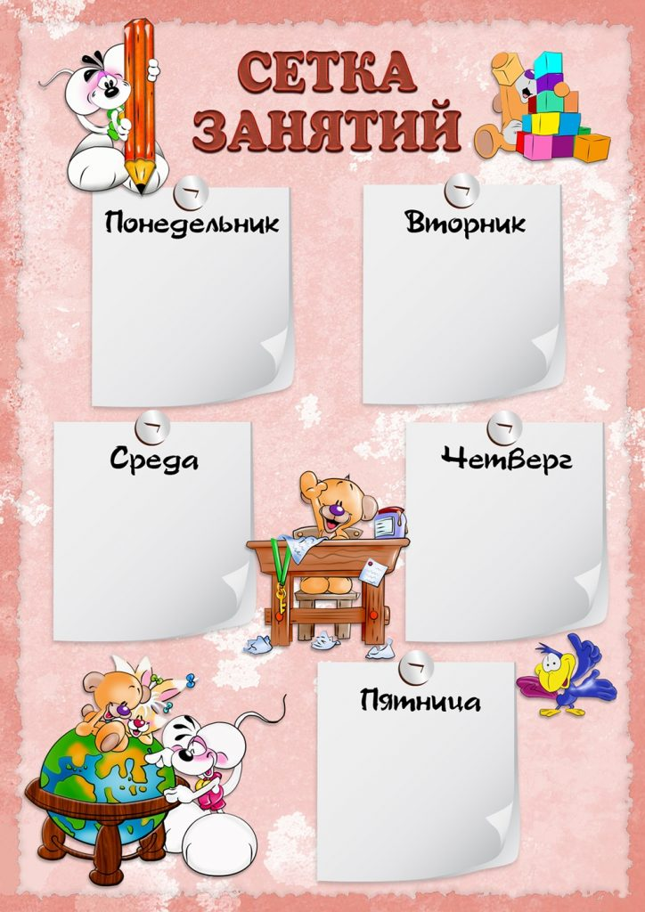

**1.Развитие речи**

**2 2Аппликация/лепка/**

**ручной труд**

**3.Физкультура**

**(2-я половина)**

**1.Музыка**

**2 Обучение грамоте(5-7)**

**3.Рисование (5-7)**

**1.Физкультура**

**2. 2. Окружающий мир**

**3.Занятие с психологом**

**1.ФЭМП (4-5; 6-7 лет)**

**2. 2.Конструирование**

**робототехника**

**3. Физкультура**

**1.ФЭМП**

**2.Рисование**

**3. Музыка**